PROCESSO | Solicitação de registro profissional nº 235194; protocolo 1950321
INTERESSADO | Egresso da UNIFAMMA
ASSUNTO | Solicitação de cálculo de tempestividade para fins de registro profissional do curso de arquitetura e urbanismo da UNIFAMMA EaD (eMEC 1457197)
DELIBERAÇÃO Nº 006/2024 – CEF-CAU/SC

A COMISSÃO DE ENSINO E FORMAÇÃO - CAU/SC, reunida ordinariamente de forma híbrida, nos termos da Deliberação Plenária DPOSC nº 752/2023, no uso das competências que lhe conferem os artigos 91 e 93 do Regimento Interno do CAU/SC, após análise do assunto em epígrafe, e
Considerando o requisito para o registro profissional, estabelecido pelo inciso I do artigo 6º da Lei 12.378/2010, de diploma de graduação em arquitetura e urbanismo obtido em instituição de ensino superior oficialmente reconhecida pelo poder público;
Considerando que a Lei nº 12.378/2010, que regulamenta o exercício da Arquitetura e Urbanismo, dispõe, em seu art. 4º, que o CAU/BR organizará e manterá atualizado cadastro nacional das escolas e faculdades de arquitetura e urbanismo, incluindo o currículo de todos os cursos oferecidos e seus projetos pedagógicos;
Considerando a Deliberação n° 001/2018 da CEF-CAU/BR, que trata do Cálculo de Tempestividade de Cursos de Arquitetura e Urbanismo e estabelece “que somente poderão ser registrados os egressos de cursos de graduação em Arquitetura e Urbanismo que tenham portaria de reconhecimento do curso publicada ou cálculo de tempestividade aprovado pela CEF-CAU/BR, e que estejam em dia com as renovações de reconhecimento nos termos do art. 11 do Decreto nº 9235/2017”;
Considerando a solicitação de registro profissional nº 235194, de egresso do curso de arquitetura e urbanismo do Centro Universitário Metropolitano de Maringá UNIFAMMA EaD (eMEC 1457197);
Considerando a informação do portal eMEC que o curso de arquitetura e urbanismo da UNIFAMMA Ead (eMEC 1457197) tem apenas a Portaria nº 20 da UNIFAMMA, de 31 de agosto de 2018, de criação, sem publicação de portaria de reconhecimento do curso, conforme seleção de tela: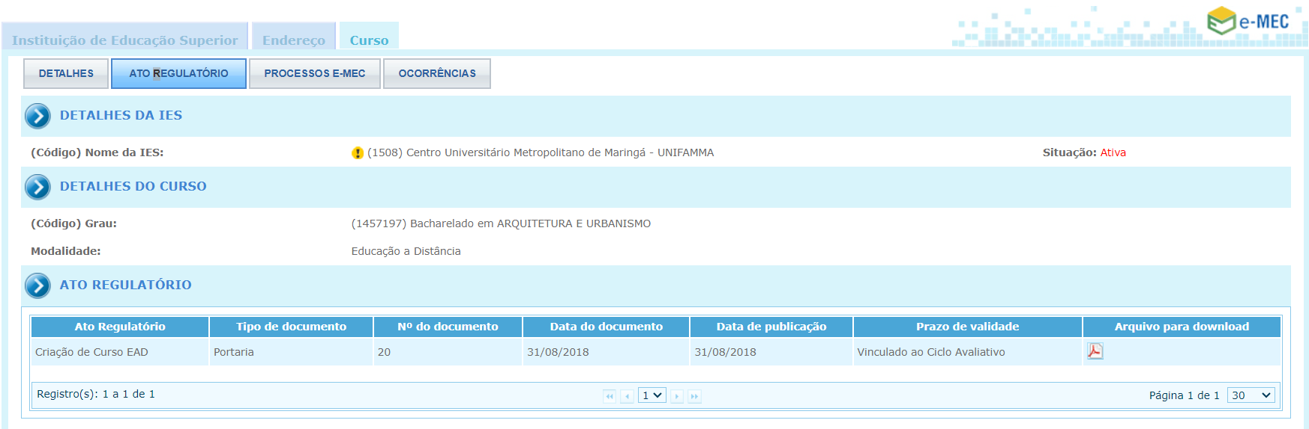
Considerando que consta no portal eMEC o número do processo de reconhecimento do curso (202205399), com estado “em análise”;
Considerando que a Resolução n°18 do CAU/BR, em seu artigo 7º, estabelece que: “Art. 7° Apresentado o requerimento de registro profissional devidamente instruído, o processo digital será encaminhado à Comissão Permanente de Ensino e Formação Profissional do CAU/UF para apreciação. Parágrafo único. O registro do profissional diplomado no País será concedido após sua aprovação pela Comissão referida no caput deste artigo, respeitados os procedimentos para esse fim previstos no SICCAU”;
Considerando os incisos II e VII, alínea “a”, do artigo 93 do Regimento Interno do CAU/SC, que estabelecem como competências da Comissão de Ensino e Formação: “II - monitorar a oferta de cursos de graduação em Arquitetura e Urbanismo, encaminhando ao CAU/BR informações pertinentes ao Cadastro Nacional dos Cursos de Arquitetura e Urbanismo”; e “VII - instruir, apreciar e deliberar, sobre requerimentos de registros de profissionais portadores de diplomas de graduação em Arquitetura e Urbanismo: a) obtidos em instituições brasileiras de ensino superior com cursos oficialmente reconhecidos pelo poder público, encaminhando-os ao Plenário em caso de indeferimento”;
Considerando que todas as deliberações de comissão devem ser encaminhadas à Presidência do CAU/SC, para verificação e encaminhamentos, conforme Regimento Interno do CAU/SC;

DELIBERA:

1 - Solicitar à CEF-CAU/BR o cálculo de tempestividade do curso:

Nome | Sigla | Número eMEC da IES | Número eMEC do curso
Centro Universitário Metropolitano de Maringá | UNIFAMMA | 1508 | 1457197

2 - Encaminhar esta deliberação à Presidência do CAU/SC para providências cabíveis.

Florianópolis, 21 de fevereiro de 2024.

COMISSÃO DE ENSINO E FORMAÇÃO
DO CAU/SC

Considerando o estabelecido na Deliberação Plenária DPOSC nº 752, de 22 de setembro de 2023, que trata da regulamentação das reuniões dos órgãos colegiados do CAU/SC, atesto a veracidade das informações prestadas. Publique-se.

Bruna Porto Martins
Secretária dos Órgãos Colegiados Interina
do CAU/SC
2ª REUNIÃO ORDINÁRIA DA CEF - CAU/SC

Folha de Votação

Função | Conselheiro | Votação
 |  | Sim | Não | Abst | Ausên
Coordenador | Newton Marçal Santos | X
Coordenador Adjunto | Luiz Alberto de Souza | X
Membro | Aline Eyng Savi | X
Membro | Karol Diego Carminatti | X
Membro | Rodrigo Kirck Rebêlo | X

Histórico da votação:

Reunião CEF - CAU/SC: 2ª Reunião Ordinária de 2024.
Data: 21/02/2024.

Matéria em votação: Solicitação de cálculo de tempestividade para fins de registro profissional do curso de arquitetura e urbanismo da UNIFAMMA EaD (eMEC 1457197).

Resultado da votação: Sim (05) Não (00) Abstenções (00) Ausências (00) Total (05)

Ocorrências: -

Secretário da Reunião: Assistente  Administrativo Eduardo Paulon Fontes | Condutor da Reunião: Coordenador Newton Marçal Santos

